Министерство науки и высшего образования Российской Федерации
федеральное государственное бюджетное образовательное учреждение высшего образования
«Российский экономический университет имени Г.В. Плеханова»
Московский приборостроительный техникум

Практические работы по дисциплине
МДК 01.03 Разработка мобильных приложений

Специальность: 09.02.07 Информационные системы и программирование

Преподаватель | Студент группы П-2-24
Куртева С.А. | Подъяблонский П.А.
«___» ________ 2026 год | «____» ________ 2026 год

Москва 2026
СОДЕРЖАНИЕ
ПРАКТИЧЕСКАЯ РАБОТА №1 3
8

ПРАКТИЧЕСКАЯ РАБОТА №1

Цель работы: разработать 2 сложных и 2 легких макета на flutter

Файл main.dart
В этом файле разработаны 4 макета приложений и 4 класса Screen1_3D, Screen2Atlantis, Screen3Meditate, Screen4Menu. Используются методы «mian» для запуска приложения, «build» для описания того как выглядит интерфейс, «createState» для изменения состояния экрана.
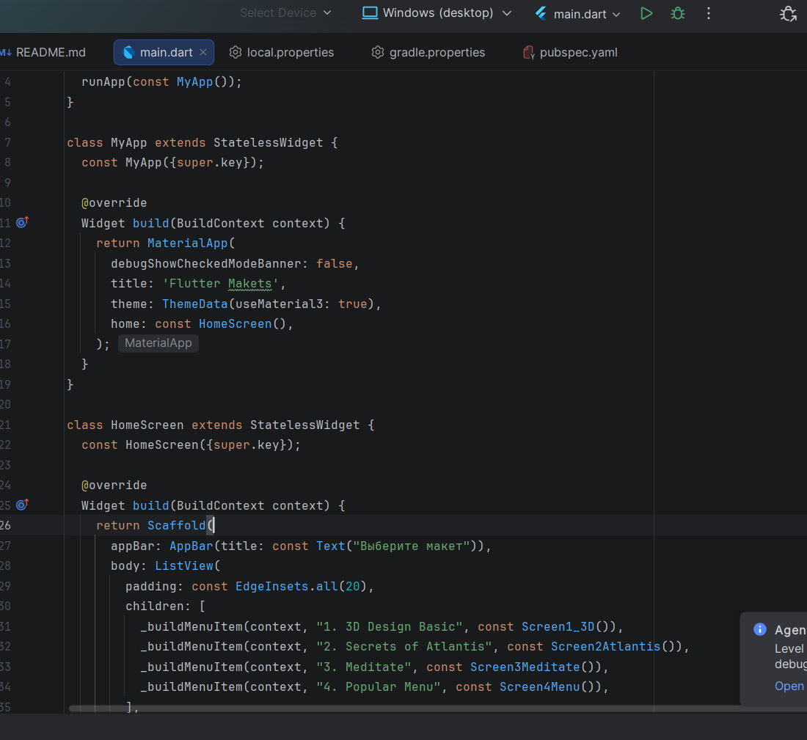
Рисунок 1 - код
Результат работы
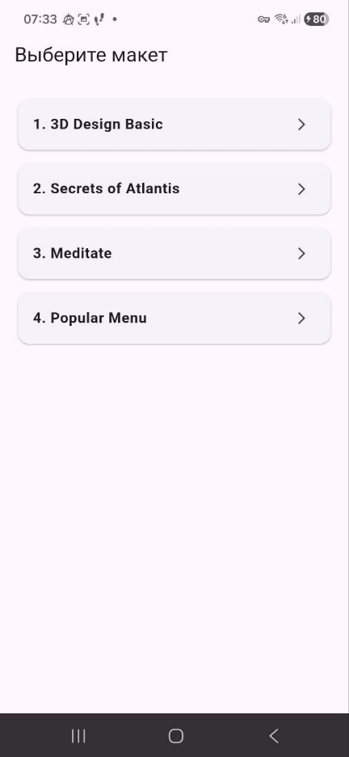
Рисунок 2 - Результат главного окна

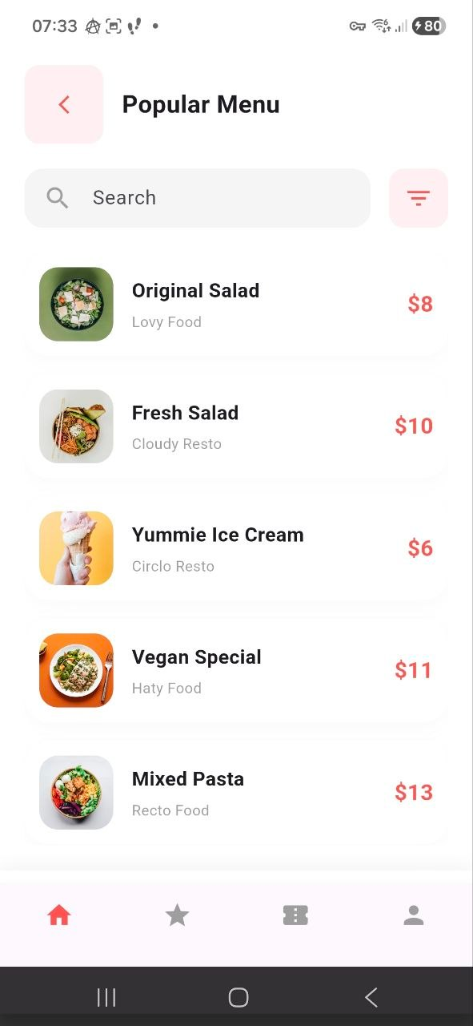
Рисунок 3 - результат окна Popular Menu
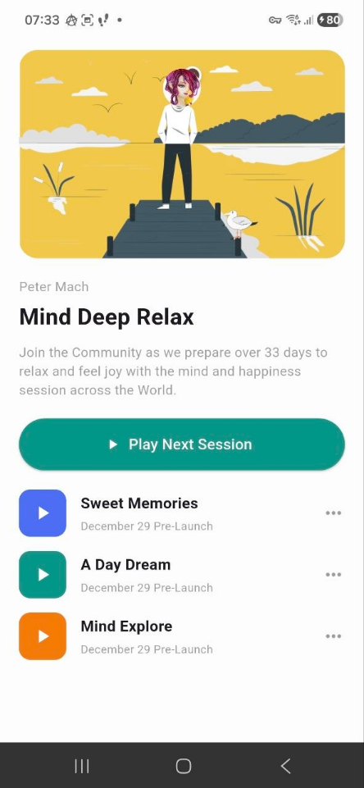
Рисунок 4 – mind deep relax

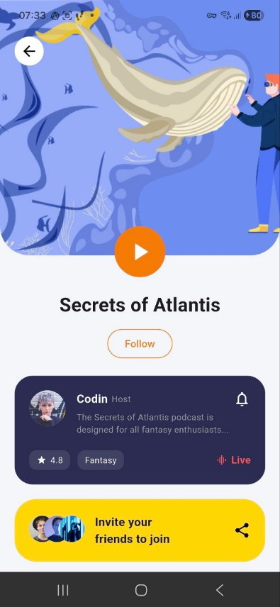
Рисунок 5 - резульлтат окна secrets of Atlantic

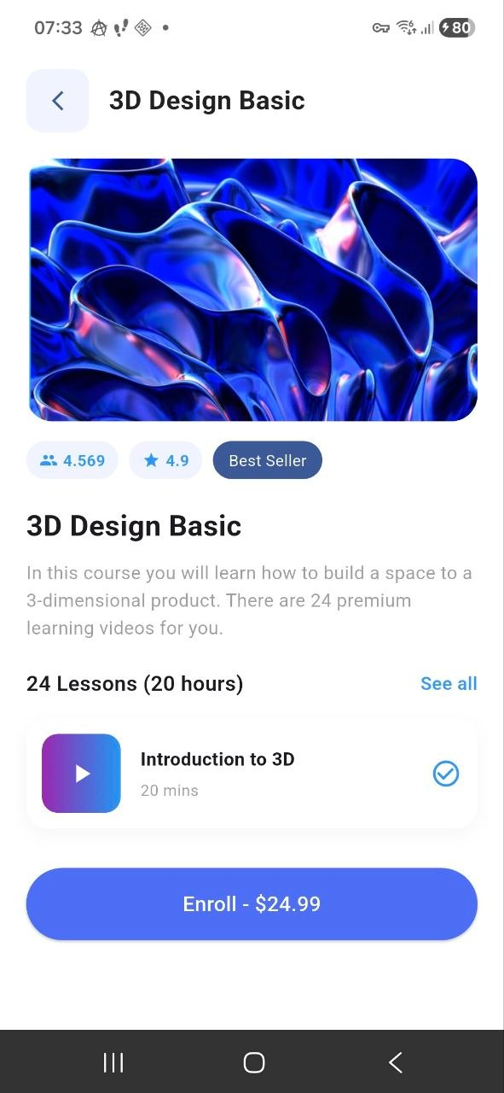
Рисунок 6 – результат окна 3D Design Basic
Вывод: были разработаны 2 сложных и 2 легких макета на flutter

